二、
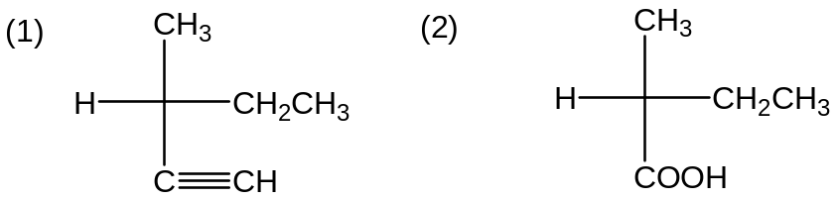
三、
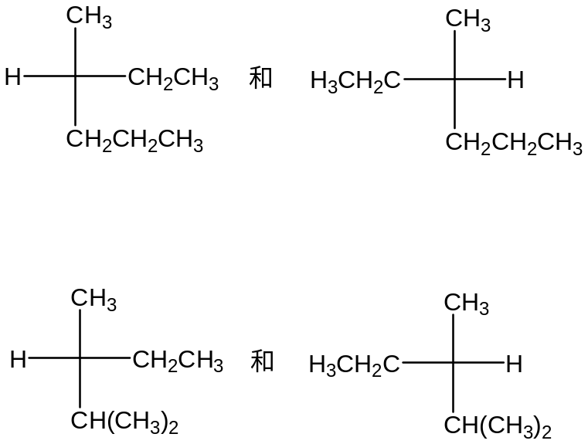
七、S型，与（2）（3）（4）是同一化合物。
九、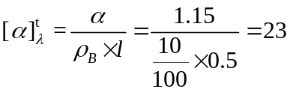°；第二次观察说明第一次观察到的α是+2.3°，而不是α±n180°。
十二、（1）（2）（3）都不是对映体；（4）沸点相同；（5）沸点不同；（6）无旋光性。
十四、
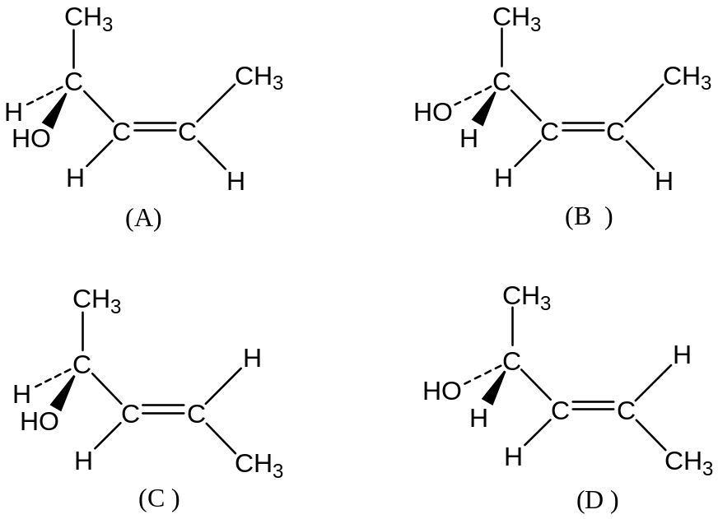
（A）和（B）、（C）和（D）是对映体；（A）和（C）、（A）和（D）、（B）和（C）、（B）和（D）是非对映体；（A）和（C）、（B）和（D）是顺反异构体。
十七、
